частное дошкольное образовательное учреждение «Детский сад №134 открытого акционерного общества «Российские железные дороги»

Непосредственно-образовательная деятельность по ознакомлению детей с социальным окружением
Тема: «Мое Отечество – Россия»
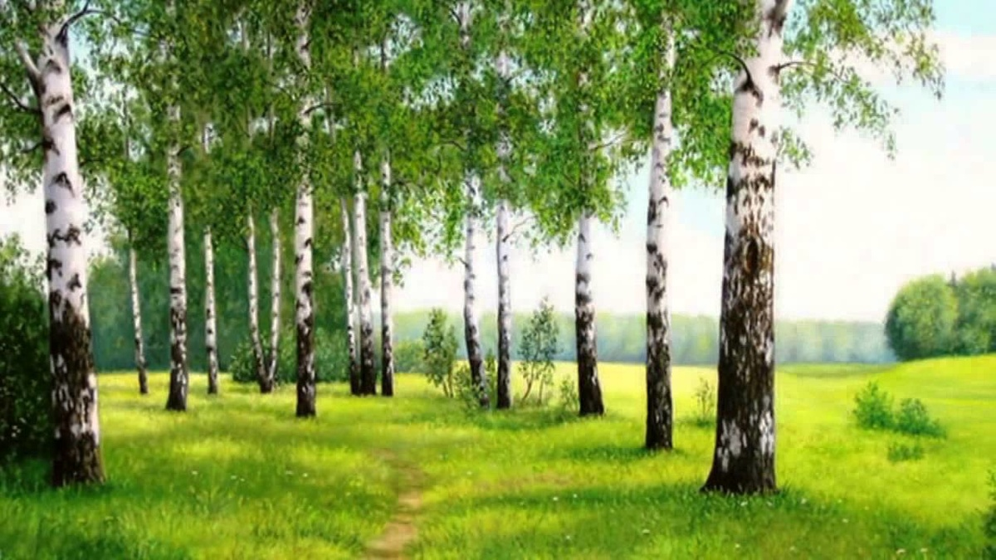
подготовительная к школе группа
воспитатель: Милавкина Татьяна Викторовна
высшая квалификационная категория

г. Артемовский, 2018 г.
Цель: знакомство с культурой и историей своего народа и народов других стран. Задачи: - формировать у детей интерес к получению знаний о России; - воспитывать чувство принадлежности к определенной культуре, уважение к культуре других народов; - развивать умение рассказывать об истории и культуре своего народа. Материал: куклы в национальных костюмах, карта России, флаг и герб России, фотопортрет президента Российской Федерации, флаги стран мира, аудиозапись «Звон колоколов», песня «Россия» в исполнении О. Газманова, необходимый материал для рисования (альбомные листы, краски, фломастеры, карандаши, мелки, кисточки, стаканчики под воду, салфетки). Предварительная работа: беседа с детьми, какие они знают страны, где путешествовали. Рассматривание предметов, сувениров, привезенных из путешествий в других странах (выставка оформлена совместно с родителями), чтение художественной литературы: «Родное» М. Исаковского, «Родина» Е. Трутневой. Слушание песен о Родине. Игры «Флаги стран мира» - домино, «Разрезные картинки» (Национальные костюмы народов России и народов мира), дидактическая игра «Кто, где проживает).
Ход непосредственно-образовательной деятельности. Звучит звон колоколов (аудиозапись). Воспитатель. Дети, послушайте, пожалуйста, стихотворение М. Пляцковского «Родина»:
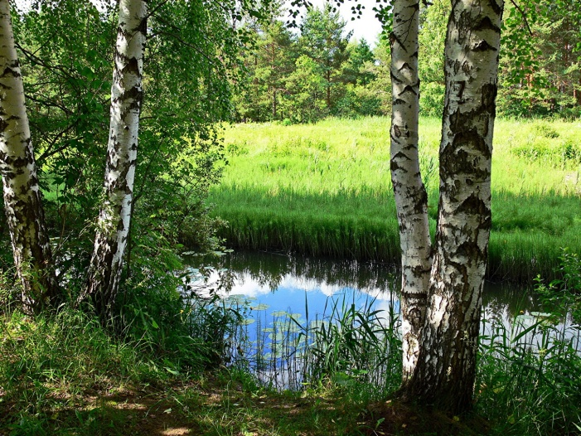
Слышишь песенку ручья? Это – Родина твоя. Слышишь голос соловья? Это – Родина твоя. Видишь звездочки Кремля? Это – Родина твоя. Школа, где твои друзья, Это – Родина твоя. Руки матери твоей, Звон дождей, и шум ветвей, И в лесу смородина – Это тоже Родина.
Воспитатель. «О чем говорится в стихотворении? Родина – это …? (Песенка ручья, голос соловья, звездочки Кремля, руки матери и т. д.) Какие вы знаете стихи о Родине? Дети по желанию читают стихи. Воспитатель. Мы живем в стране, которая носит удивительно красивое имя – Россия. Много замечательных стран на земле, везде живут люди, но для нас Россия – это… (Это наши родители, это наш дом, где мы родились, это леса, поля, луга, горы и реки. Это люди, которые живут рядом с нами ). Воспитатель. Много разных народов живет в Росси: русские, татары, чуваши, башкиры, удмурты, буряты, калмыки, мордва и многие другие. Давайте поиграем с вами в игру «Я русская, а ты кто?». (Каждый ребенок называет свою национальность).
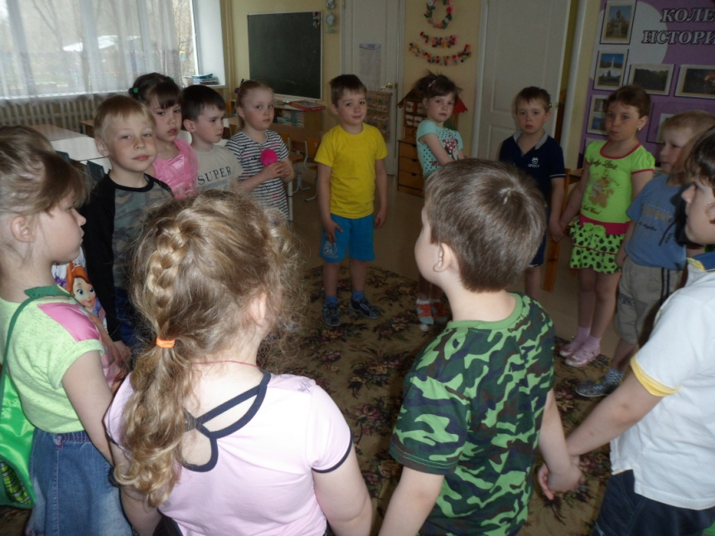
Воспитатель. Сейчас я предлагаю вам рассмотреть кукол в национальных костюмах в нашем мини-музее. (Каждый ребенок берет куклу и называет национальность куклы).
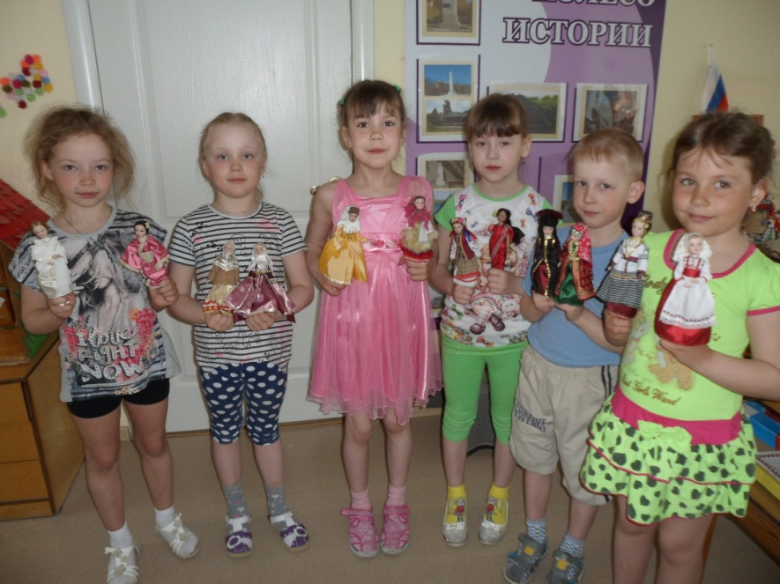
Воспитатель. Давайте подойдем к карте и постараемся найти на ней место проживания каждой куклы (В зависимости от национальности). Важно жить в мире со всеми народами, знать и уважать их культуру, обычаи и традиции.
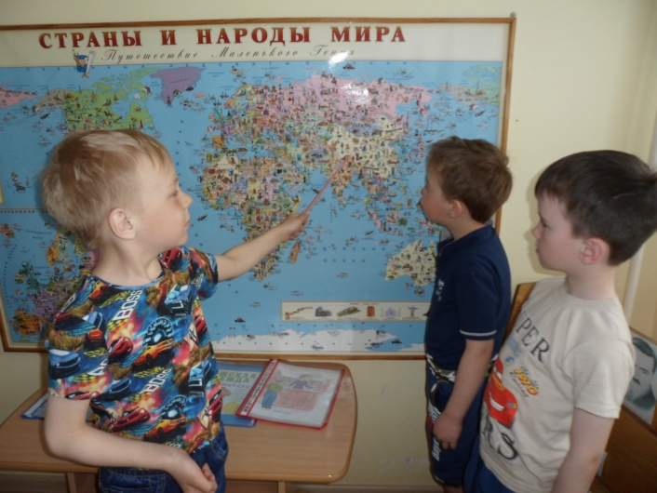
Воспитатель. Дети, что вы знаете о гербе, флаге России? (Рассказы детей). Предлагаю игры «Найди и покажи флаг России, флаги других стран мира», «Сложи картинки».
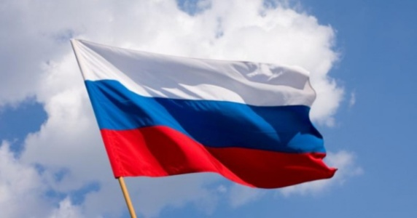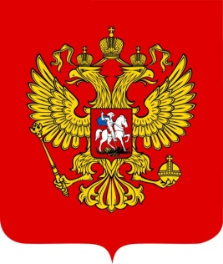
Воспитатель. Дети, послушайте внимательно пословицы о Родине и объясните, как вы понимаете смысл этих пословиц. «Родимая сторона – мать, чужая – мачеха», «На родной стороне и камешек знаком», «Своя земля и в горести мила», «Где жить, тем и слыть». Предлагаю детям послушать песню «Россия» в исполнении О. Газманова. В завершении непосредственно-образовательной деятельности предлагаю детям нарисовать свою малую Родину.


